**Всероссийская олимпиада школьников 2023-2024 учебный год**

Школьный этап. География, 5 класс, задания

Время выполнения 45 мин. Максимальное кол-во баллов – 27

**Тестовый тур**

**1. Смена времен года зависит от:**

А. Вращения Луны вокруг Солнца

Б. Вращения Луны вокруг Земли

В. Вращения Земли вокруг Солнца

Г. Вращения Солнца вокруг Земли

**2. Выберите из списка город – столицу Красноярского края:**

А. Краснодар

Б. Красноярск

В. Казань

Г. Москва

**3. Выберите ответ, в котором перечислены только хвойные деревья:**

А. Ель, береза, осина

Б. Ель, лиственница, осина

В. Ель, береза, сосна

Г. Ель, лиственница, сосна

**4. Модель земного шара – это:**

А. Глобус

Б. Карта

В. Чертеж

Г. План

**5. Сколько существует материков?**

А. 5

Б. 4

В. 7

Г. 6

**6. Какой процесс обозначен знаком «?» на рисунке:**

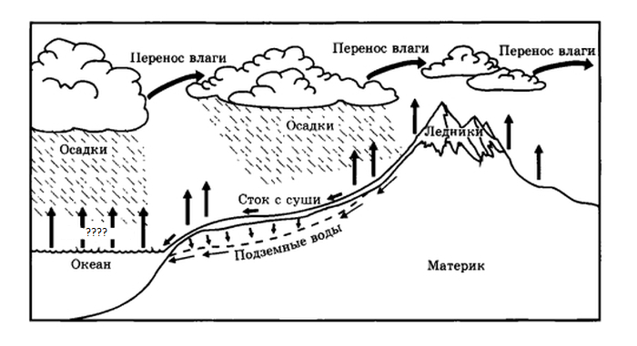

А. Образование облаков

Б. Испарение

В. Выпадение осадков

Г. Образование снега

**7. Сопоставьте прибор и показатель, который он измеряет:**

* 1. Термометр А. Расстояние на карте
  2. Линейка Б. Температура
  3. Часы В. Направление ветра
  4. Флюгер Г. Время восхода Солнца

**8. Что НЕ является символом государства:**

А. Флаг

Б. Герб

В. Гимн

Г. Граница

**9. Сколько стран насчитывается в мире? Запиши ответ в виде числа**

**_____________________________________________________________**

**10. Найди правильную пару между названием формы земной поверхности и картинкой**

* 1. Равнина
  2. Горы
  3. Овраг
  4. Вулкан

А 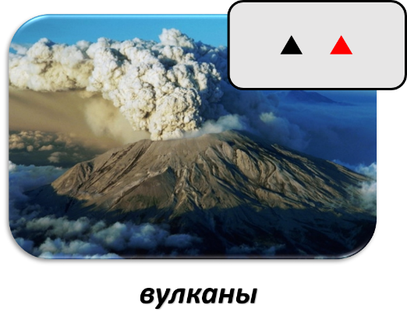В 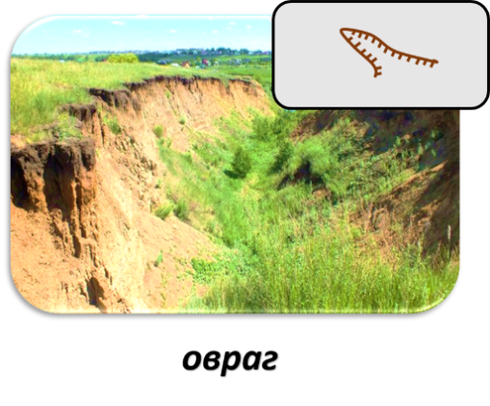

Б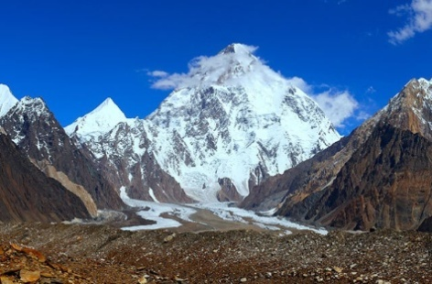 Г 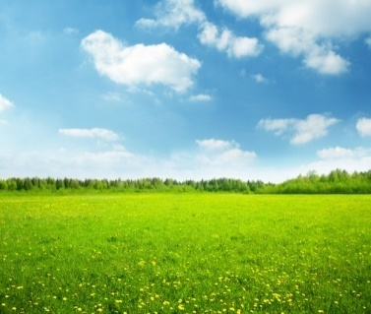

**11. Какой объект изображен таким значком на плане местности:**

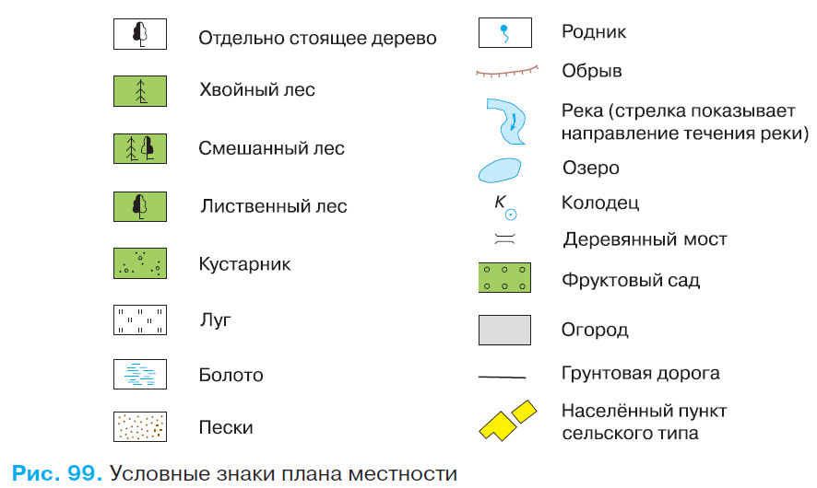

А. Здание

Б. Родник

В. Водоем

Г. Церковь

**12. Напишите название главной реки Красноярского края:**

**_______________________________________________________**

**13. Сколько планет входит в состав Солнечной системы:**

А. 6

Б. 7

В. 8

Г. 10

**14. Где расположены города - Тобольск, Новосибирск, Красноярск, Томск?**

А. Дальний Восток

Б. На Волге

В. Сибирь

Г. На Урале

**15. Где расположен объект Всемирного наследия – озеро Байкал?**

А. Красноярский край

Б. Республика Хакасия

В. Республика Тува

Г. Иркутская область

Всероссийская олимпиада школьников 2023-2024 учебный год

**Практический тур**

**Задание**

**Максимальное количество баллов за задание – 6 баллов**

Внимательно посмотри на карту природных зон.

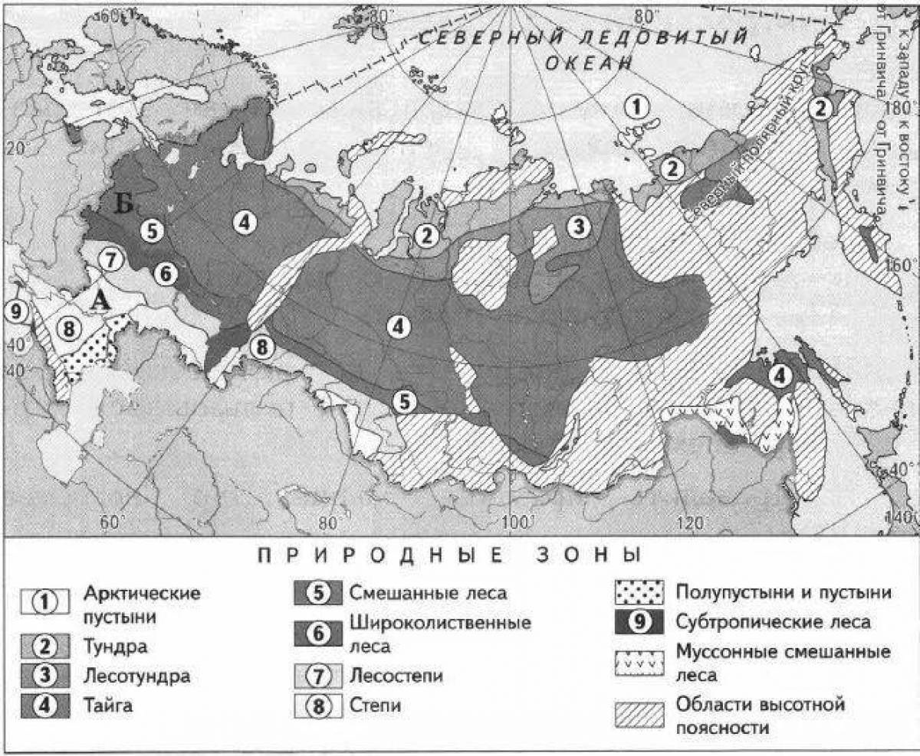

Используя данную карту, выполни задания:

1. Определи название природных зон А и Б.
2. Из приведенного списка выбери по 2 примера животных, обитающих в этих зонах.

Примеры животных: белый медведь, барсук, жираф, суслик, лось, морж, белка, тюлень, кобра, кенгуру